Colegio República Argentina
O’Carrol # 850- Fono 72- 2230332
Rancagua

TAREA DE MATEMÁTICA 3° AÑOS SEMANA 10 DEL 1 AL 5 DE JUNIO
Nombre:
Curso: Fecha:
BASADO EN OA 8:
Demostrar que comprenden la multiplicación de manera progresiva usando representaciones y expresando una multiplicación como una adición de sumandos iguales.

- Observa la actividad “Ahora hazlo tú…” de la página 129 y desarrolla la actividad de acuerdo a las indicaciones:
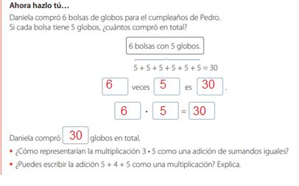

- Ahora te invitamos a abrir la página 56 de tu cuaderno de ejercicios y desarrollar las actividades señaladas.
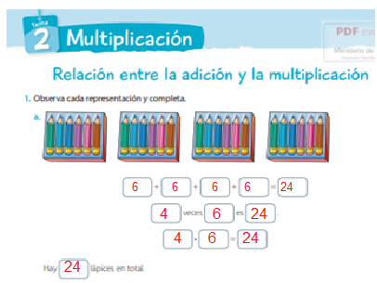

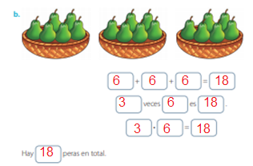

- Ahora avanza a la actividad 2, 3, 4 y 5 de la página 57 y sigue las instrucciones de cada actividad.
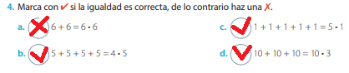
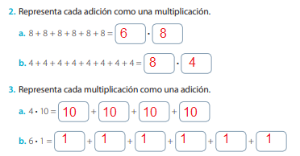

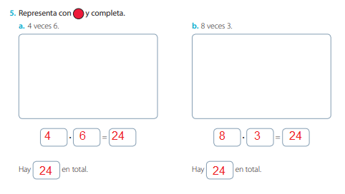

- Escribe el número de pregunta y la alternativa correcta en tú cuaderno:

- Observa la imagen:
- ¿Qué alternativa representa la adición de sumandos iguales que permite encontrar la respuesta correcta?

- 4 + 4 + 4 + 4
- 3 +3 + 3 + 3
- 3 + 3 + 4 + 4
- Ninguna de las anteriores.
- Observa la imagen
- ¿Cuál de las siguientes adiciones reiteradas permite descubrir la respuesta correcta?

- 5 +6 +5+ 6+ 5+ +6
- 6 +6+ 6+ 6 +6 +6
- 5 +5+ +5+ +5+ +5+ 5
- Todas las alternativas son correctas.

- Observa:
- Marcela quiere saber la cantidad de trozos de sandía hay en total, pero utilizando la estrategia de suma reiterada.
- ¿Cuál de las siguientes alternativas permite a Marcela encontrar la cantidad total de trozos de sandía?
- 3 + 3 + 3
- 6 + 3
- 3 + 6
- Todas las alternativas son correctas

- La siguiente imagen representa la cantidad de flores que Macarena quiere regalar a su tía.
- ¿Cuál de las siguientes alternativas muestra correctamente escrita la multiplicación que debe hacer Macarena a partir de la adición reiterada?

- 5 + 5
- 2 · 5
- 5 · 2
- 2 + 2

- ¿Cuál de las siguientes alternativas muestra la multiplicación correcta asociada a la adición reiterada?

- 5 ·2
- 2 ·5
- 2 +2 +2 +2+ 2
- Todas las anteriores.

DESAFÍO:
A continuación, te presentamos un desafío, debes escribir el número de la pregunta y la alternativa correcta en el cuaderno
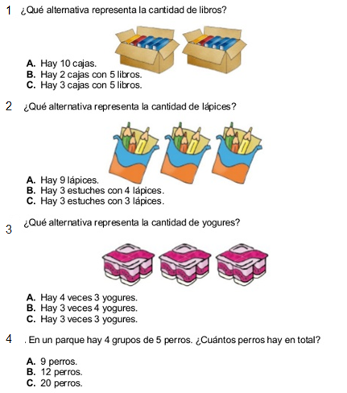
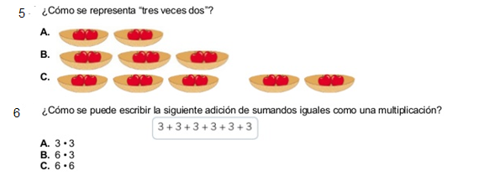

¡Éxito, siempre confiamos en ti!

